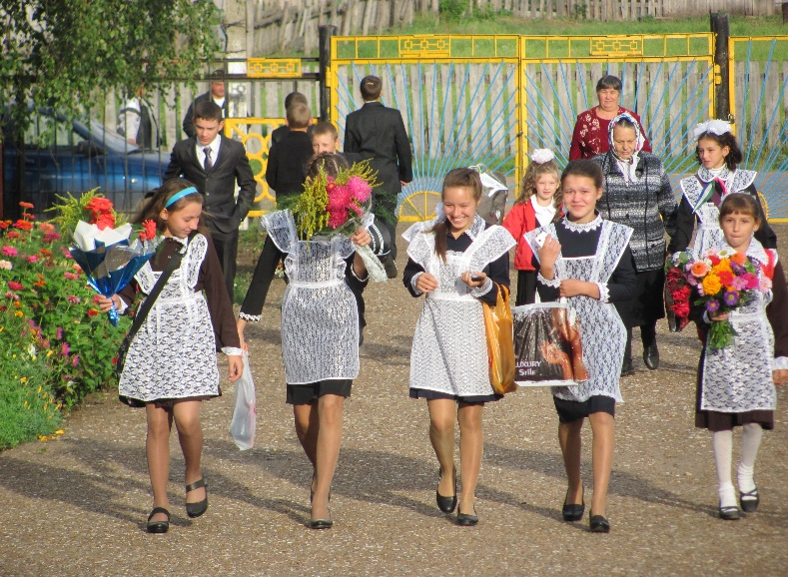
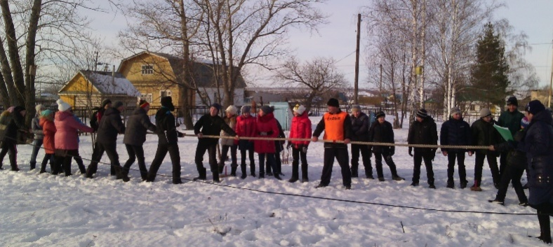
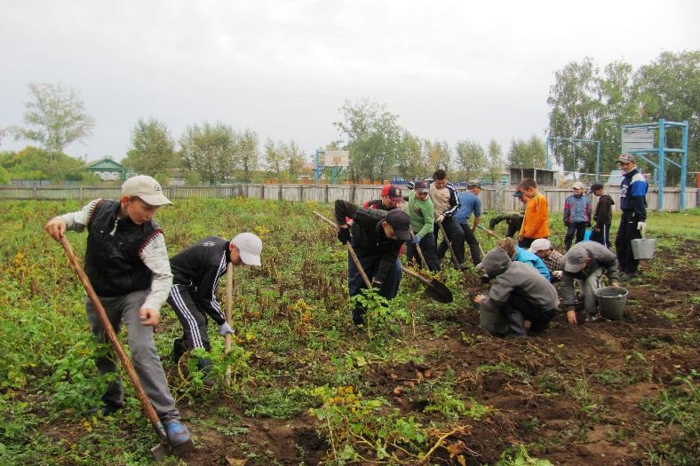

Муниципальное бюджетное общеобразовательное учреждение Средняя общеобразовательная школа села Бакаево муниципального района Кушнаренковский район Республики Башкортостан
Программа зонального «Дня открытых дверей» с целью обобщения и распространения передового педагогического опыта
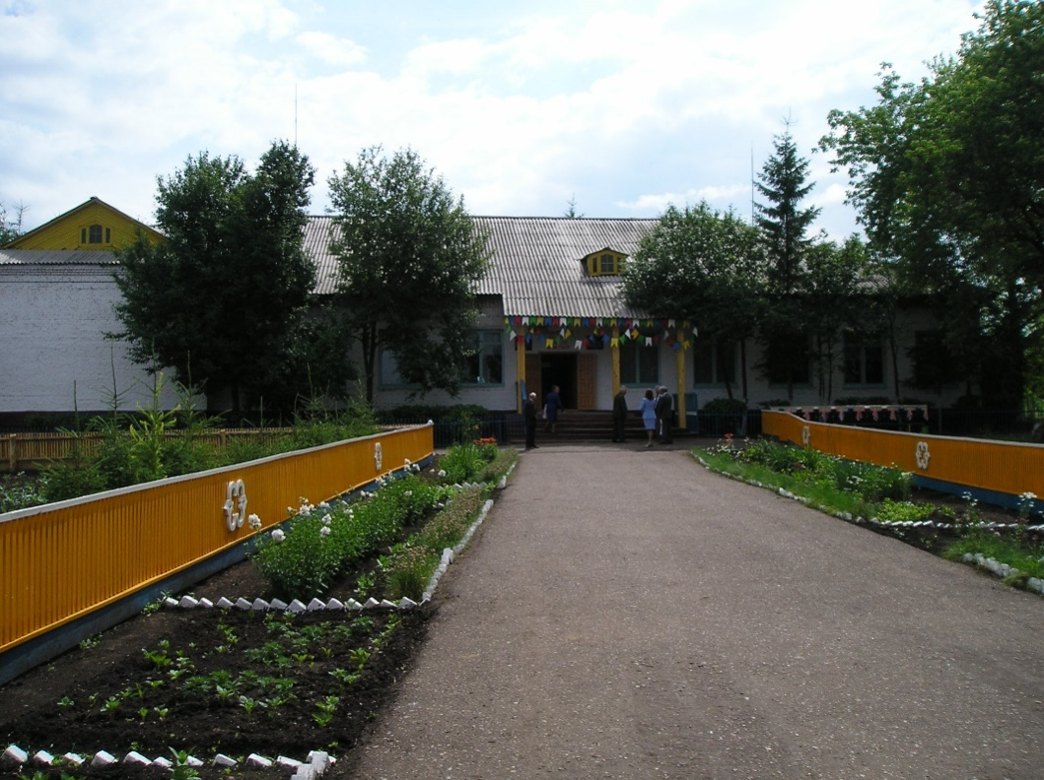

с. Бакаево
03 февраля 2016 года

Добрый день, уважаемые коллеги!
Коллектив нашей школы приветствует Вас!
Информация о школе:
Год основания школы-1967
Директор школы-Нуриманшина Гульнас Хусаиновна
Заместитель директора по учебной работе-
Ахметзянова Гульчачак Фаргатовна
Заместитель директора по воспитательной работе-
Саитгареева Рита Венеровна
В школе работают 14 педагогов. Из них:
-высшей квалификационной категории- 2 человека
-первой квалификационной категории- 12 человек
- Почетные работники общего образования РФ-1 человек
-Отличники образования РБ – 1 человек
Функционирует 11 учебных кабинетов, компьютерный класс, спортзал, библиотека, музей, столовая.
В школе обучаются 65 обучающихся в 7 класс-комплектах, из них в начальном звене-23 обучающихся, в среднем звене- 42 обучающихся.
Школа имеет филиал - НОШ д. Верхнесаитово. С 2015 года школа имеет структурное подразделение Детский сад с. Бакаево

Программа зонального «Дня открытых дверей»
1. Встреча участников 09.30 -09.35
2.Чаепитие 09.35 -09.50
3.Открытые уроки 09.55-10.40
№ | Предмет | Кл | Тема урока | Учитель
1. | Математика | 3 | Проверка умножения | Хабибрахманова Гузалия Галиевна, учитель первой категории, стаж 26 лет
2. | Татарский язык | 6 | Основные понятия о наречии | Садыкова Валима Виловна, учитель первой категории, стаж 27лет
3. | Физкультура | 7 | Переход с попеременных ходов на одновременные. Оказание первой медицинской помощи при обморожении | Назаров Валерий Рахимзянович, учитель высшей категории, стаж 23 года
4.Презентация школы 10.50-11.10
5. Внеклассное мероприятие, посвященное родному краю и открытию Года российского кино 11.10-11.50
6.Обед 12.00-12.30
7. Отъезд 12.30-12.40

